Уроки історії рідного краю у 5 класі

Катерина Фоменко – вчитель історії, спеціаліст вищої кваліфікаційної категорії, учитель-методист Старобільської гімназії Старобільської районної ради Луганської області, кандидат педагогічних наук, заслужений працівник освіти України

«Без знання минулого неможливо точне поняття про сучасне»
М. С. Грушевський

Закон України «Про освіту» визначає, що «метою освіти є всебічний розвиток людини як особистості та найвищої цінності суспільства, її талантів, інтелектуальних, творчих і фізичних здібностей, формування цінностей і необхідних для успішної самореалізації компетентностей, виховання відповідальних громадян, які здатні до свідомого суспільного вибору та спрямування своєї діяльності на користь іншим людям і суспільству, збагачення на цій основі інтелектуального, економічного, творчого, культурного потенціалу Українського народу, підвищення освітнього рівня громадян задля забезпечення сталого розвитку України та її європейського вибору».
Це підтверджує Концепція НУШ, згідно з якою освітній процес має поєднати в собі всі три компоненти освіти - навчання, виховання та розвиток як наскрізні лінії освітньої діяльності кожного закладу й базуватиметься на загальнолюдських, морально-етичних і соціально-політичних цінностях.
Важлива роль в цьому відводиться гуманітарним наукам, зокрема – історії.
П’ятикласники вперше ознайомлюються з навчальним предметом «Історія», тому головними завданнями курсу є:
- формування уявлень і початкових знань учнів про історію як галузь людських знань, як науку, що має свій предмет вивчення і свої методи дослідження;
- розвиток у школярів інтересу до предмета та мотивації до його вивчення.
Крім того, зміст пропедевтичного курсу, одним із завдань, передбачає, що після його вивчення учні будуть:
- зіставляти окремі події з історії родини з історією рідного краю та України, виявляти ставлення до історії, окремих подій та вчинків історичних діячів, оцінювати роль громадян, музеїв та історичної науки у збереженні минулого.
Це підтверджує, що особливе значення набувають уроки вивчення історії рідного краю, які покликані доповнити, розширити та поглибити знання школярів про його історію, людей, культурні багатства, духовну спадщину.
Зміст цих уроків має на меті вивчення історії рідного краю в хронологічній послідовності з давніх часів до сьогодення. Усвідомлення себе, своєї родини, малої батьківщини як частки цілої держави зі своєю історією та сьогоденням, що є підґрунтям для творення майбутнього. Вони включають елементи історичного, географічного, екологічного, літературного краєзнавства, духовно-морального та патріотичного виховання учнів.
Особливістю пропонованого курсу є те, що він долучає до цієї роботи батьків і родичів школярів: це й пошук джерел походження кожної сім’ї, написання літопису свого роду ,усвідомлення значущості родинних реліквій.
Щодня я із задоволенням іду до школи. Наша Старобільська гімназія - незвичайна й дуже красива. Споруда була збудована у 1878 році для Олександрівської чоловічої гімназії. Сусідство зі Свято-Миколаївським храмом, його дзвони, архітектура будівлі, величні холи наповнюють наш заклад освіти надзвичайним духом, своєрідною аурою краси...
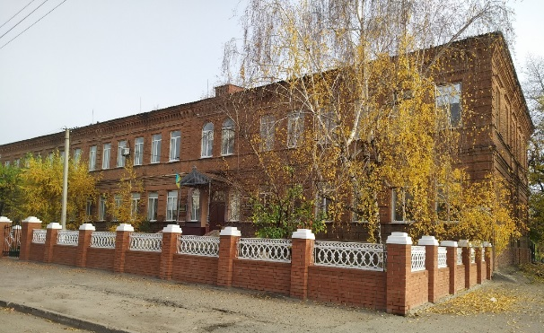
Сама гімназія с історичною пам'яткою XIX століття, свідком історії нашого краю. Я неодноразово замислювалася: скільки ж вона бачила на своєму віку, скільком юнакам та дівчатам дала путівку в доросле життя, скільки виховала вірних синів Вітчизни, прищепила їм почуття патріотизму, національної гідності та особистої відповідальності за майбутнє нашої Батьківщини!
З перших уроків я закохую моїх п’ятикласників в цей дуже цікавий предмет - історію України. Я говорю їм: «Яка ж вона багатостраждальна – наша Україна! Яка ж непроста доля випала їй упродовж багатьох років! Її палили й топтали вороги-чужинці, її навпіл ділили між собою сусідні держави. Їй забороняли говорити рідною мовою, її знеможене тіло десятиліттями боліло й плакало»… І всі ці події «чув» і «переживав» разом з країною наш рідний край, наші пращури. Наша гімназія.
Я поведу вас стежинками історії, познайомлю з цікавими історичними подіями і розкрию велику красу і силу українського народу – творця історії. Я впевнена, що цей предмет буде улюбленим для кожного з вас!
Так я розпочинаю вивчення історії України.
Окреслимо деякі підходи до організації викладання історії рідного краю – Луганщини. Старобільщини.
Значне місце в системі вивчення історії рідного краю займає музейна педагогіка.
Це інноваційна педагогічна технологія, яка базується на інтеграції суспільно-гуманітарних наук: історії, музеєзнавства, природознавства, лінгвістики, соціології, психології, філософії – та сприяє розвитку творчих здібностей учнів. Музей стримує бездуховність дитини. Забезпечує пробудження її душі через пам’ять.
У гімназії створені два музеї: військово-історичний музей, музей історії гімназії та історико-культурний центр «Скарби нашої пам’яті». При кожному з них працюють гуртки, відповідно: клуб «Подвиг», гурток «Патріот гімназії» та «Юний етнограф». Зібрані в музеях документи зберігають пам’ять минулого, передають її як естафету нащадкам, підтримують і розвивають зв’язок часу та поколінь.
Вважаю, що Музейна діяльність формує в особистості учня не тільки патріотичні почуття, а й комунікативні вміння, навички збору та систематизації архівних матеріалів, уміння працювати з літературою, вести запис спогадів і розповідей учасників та очевидців історичних подій. Музеї є однією з форм роботи з розвитку творчої самодіяльності та громадянської активності учнів у процесі збору, дослідження, оформлення й пропаганди матеріалів – джерел з історії рідного краю, які мають виховну, історичну та пізнавальну цінність.
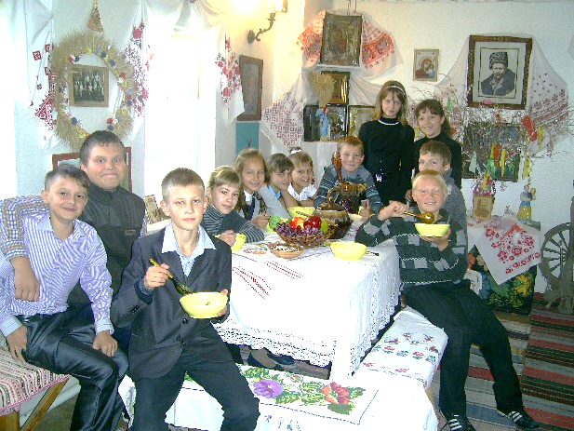
Так, вивчаючи теми «Де відбувається історія», «Усе має минуле», «Історія України в пам’ятках», я запрошую своїх учнів до історико-культурного центру «Скарби нашої пам’яті». Який став осередком духовної культури нашого регіону – Слобожанщини.

Урок в історико-культурному центрі

Історико-культурний центр розміщується у двох залах з постійними експозиціями. Перша зала включає експозиції: «Історичне районування України», «Історія Старобільського краю», «Слобожанщина», «Народні символи України», «Народний одяг», «Історія писанки».
Друга зала – «Світлиця» – це прообраз селянської хати XIX ст. У світлиці відповідно до традицій українського побуту знаходяться піч, стіл, лави, мисник, колиска, покуть, піл, прялка тощо. Тут знайшли своє місце й справжні предмети українського побуту: скриня, діжа, глечики, миски, чавуни, кошики, коцюба, старовинний одяг, деружки, вироби народних умільців.
Гордістю світлиці є колекція ікон, рушників та вишиванок, розмальований сволок, що перетинає стелю.
Це великий скарб, який допомагає мені розкрити чарівний світ народознавства, його джерела.
Учні мають можливість познайомитися з особливостями історико-географічного регіону – «Слобожанщина», розвитком українського села першої половини ХІХ століття, відчути «дух» селянської хати, її внутрішнього начиння, побачити давні знаряддя праці тощо.
Коли я розкриваю сторінку історії України у Другій світовій війні, я запрошую учнів до військово-історичного Музею гімназії.
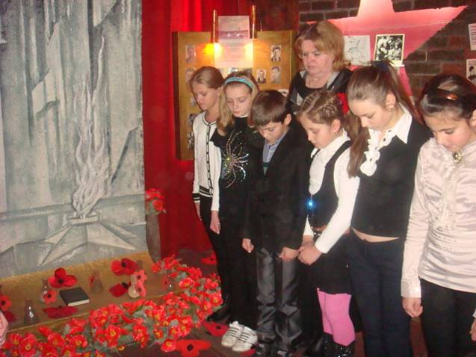

Урок у військово-історичному музеї

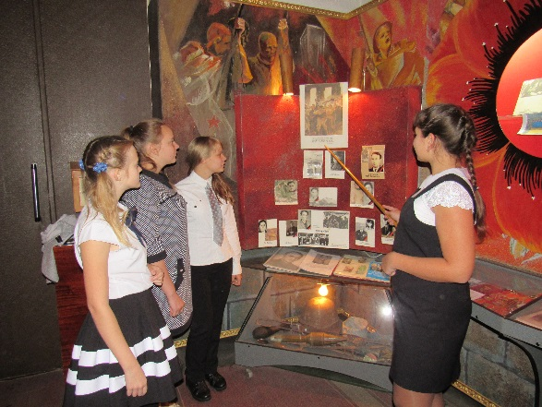
Ми маємо можливість ознайомитися з подіями історії рідного краю: як війна прийшла в Старобільськ, як наші земляки та вихованці гімназії боронили країну від лютою ворога - фашизму. Серед тих сотень юнаків та дівчат, хто мав честь бути вірним сином Вітчизни й нашої гімназії, є її випускник - Герой Радянського Союзу Михайло Григоренко. А наша Тамара Балезіна, молодий науковець, стала в той час однією з авторок створення пеніциліну - ліків, які врятували життя тисячам бійців фронту.
Зі стендів військово-історичного музею гімназії на п’ятикласників дивляться обличчя випускників 1941 року, які пішли боронити рідну землю від чорної навали й загинули... Катя Зінченко, Арік Костомаров, Іван Фоменко…

Мої вихованці мають можливість ознайомитися з речовими (зброя, каски, медалі), писемними (фронтові листи, щоденники, архівні документи) та візуальними (фотокартки, малюнки, альбоми) історичними джерелами.
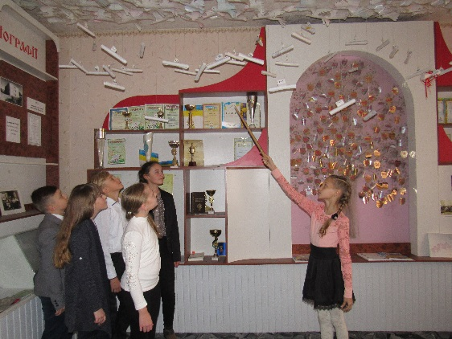
Музейна справа сприяє розвитку творчих здібностей учнів і формуванню в них нерозривного взаємозв’язку минулого, сучасного й майбутнього рідного краю.

Урок-екскурсія

В музеї історії Старобільської гімназії ми знайомимося з розвитком освіти та культури нашого краю, історією нашої гімназії, її славетних випускників.
Експозиції шкільного музею історії гімназії свято зберігають пам'ять про Івана Світличного та його сестру Надію Світличну – випускників Старобільської гімназії, лауреатів Шевченківської премії в галузі літератури, які пером і словом наближали незалежність нашої України у 60- ті роки XX століття. Як заклик до свободи, звучать слова Івана Світличного у вірші «Моя свобода»:
... Несу свободу в суд, за грати,
Мою від мене не забрати -
І як помру, вона - моя.
Вихованець гімназії – Анатолій Шейко став заслуженим агрономом України, Героєм Праці Його професійну, дуже прогресивну знахідку – метод обробітку землі, яка б давала високі врожаї, – знала вся Україна. На поля колгоспу «Перше травня» Старобільського району, у якому працював хлібороб, приїздили делегації науковців, виробників сільськогосподарської продукції, студентів ВУЗів з різних держав. Переймали досвід, училися. А гімназія пишалася своїм вірним сином Вітчизни.
У непрості 90-ті роки, коли Україна розпочала новий етап боротьби за свою незалежність, наші випускники також були на її передових рубежах.
Випускниця гімназії Єлизавета Щепетильникова очолила студентський рух в Україні. Своїми діями, виступами у вищих навчальних закладах, на київському майдані Незалежності вона мобілізувала молодь та закликала її добиватися свобод та упевненого руху вперед, до незалежності України. Їй повірили, підтримали, на її заклик відгукнулися тисячі юнаків та дівчат.
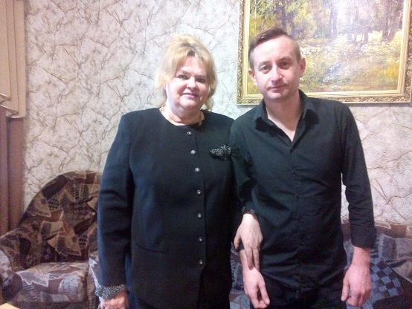
Вірним сином Вітчизни є і наш іменитий випускних Сергій Жадан – поет, прозаїк, перекладач, член Спілки письменників України, володар престижних вітчизняних, європейських і світових премій. Сьогодні, у цей непростий час, він славить Україну своїми віршами, поемами, книгами. Подорожуючи країнами Європи, Америки, він несе у світ красу рідної української мови, велич історії нашої країни, складний шлях її боротьби за незалежність і єдність, за нескорений народ України. Він створює благодійні проєкти, презентації, які допомагають лікарням, школам, дитячим будинкам вирішувати соціальні проблеми. Він завжди на передовій... Він і є часткою нескореного народу.
Практичне заняття

Дуже цікавими є практичні заняття, коли учні створюють родинне дерево.

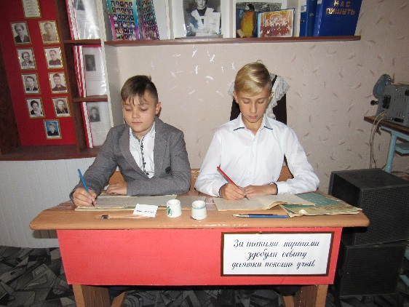
К. Ясперс уважав, що кожна людина в історії знаходить своє, їй відведене Богом місце, і саме завдяки цьому відбувається розвиток людства як єдиної комунікації, навіть якщо історія не зберегла імена всіх наших предків, варто пам’ятати, що кожна людина вже сама по собі є цінністю, кожна зробила свій посильний внесок у розвиток людства. Усі загальнолюдські цінності є вираженим бажанням багатьох поколінь жити в гармонійно розвинутому, щасливому суспільстві, і тільки завдяки спільним зусиллям кожної особистості, через віру у власні сили відбуватиметься рух до побудови такого суспільства.
Я наголошую про це дітям, вчу їх: про що можуть розповісти фотографії із сімейного фотоальбому, чому треба знати свій родовід, як укласти родинне дерево, як за ним розповісти про свою сім’ю тощо. І наші практичні заняття перетворюються в «золоті россипи», де ми захоплюємося подвигом прадідуся в роки Другої світової війни, хвилюємося за долю прабабусі під час голодомору, радіємо за спортивні перемоги старшого брата, цінуємо професію мами, і визначаємо свідками яких подій з історії України вони були та є.
Отже, має існувати підстава твердження, що історія народу – це історія наших родин, і всі ми є частиною історії Батьківщини.
Година духовного єднання
Надзвичайно важливе завдання моїх уроків з історії рідного краю – це виховання Громадянина, Людини, Патріота.

Історичне джерело патріотизму – це формування зв’язків з рідною землею, рідною мовою, народними традиціями, звичаями та культурою.
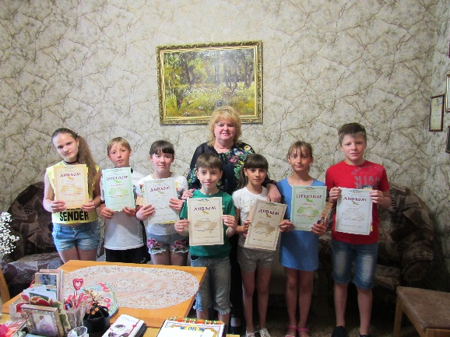
Сьогодні засоби масової інформації є потужним засобом впливу на свідомість людини, її ціннісні орієнтації. Телебачення, преса, Інтернет та соціальні мережі стали невід’ємною частиною життя майже кожної сучасної молодої людини, а час, який проводиться під їхньою дією, постійно збільшується, в основному завдяки розвитку інформаційно-комунікаційних технологій, які дозволяють спілкуватись, отримувати інформацію та обмінюватись нею майже безперервно.
Тому, дуже важливо не розгубити той «код» духовності, патріотизму, який закладається у дітей саме в шкільному віці.
Доречно згадати слова В. Сухомлинського про те, що «виховання громадянина патріотом – це гармонія розуму, думки, ідей, почуттів, духовних поривів, вчинків». Досягти це можливо лише за умови об’єднання зусиль і залучення до вищезазначеної проблеми педагогів, батьків, членів родин та тих, хто впливає на процес соціалізації молодого покоління.
Тож, мої окремі уроки-години духовного єднання – це зустрічі зі славетними земляками – свідками Другої світової війни, воїнами-афганцями, учасниками Чорнобильської трагедії, військовослужбовцями, воїнами АТО, прикордонниками.
Не слід забувати, що найсильніший вплив на людину здійснює особистий приклад педагога, його власний внутрішній світ. Уміння побачити в дитині позитивне, створити необхідні психолого-педагогічні умови для її розвитку, підтримати творчі поривання індивіда, надати йому необхідних моральних знань і допомогти перевести їх на рівень переконань - саме ці завдання, на мою думку, має вирішувати справжній вихователь на шляху формування духовного світу дитини.
Духовність – це здобуток, неоціненний скарб людини, якій з дитинства пощастило з вихователями, що талановито вели її до осягнення таємниць самотворення, вибудовували в ній віру та переконання в тому, що людина сама може й повинна стати творцем своєї долі.
Отже, найголовнішим своїм завданням визначаю сприяння ефективному духовному розвитку особистості на основі емоційно насичених позитивних образів.
Вважаю, що важливе місце у вивченні історії займає локалізація подій на історичній карті. Формування у школярів навичок локалізації подій потребує системного підходу і послідовності. Розробляючи власну програму навчання учнів роботи з історичною картою, враховую певні моменти, зокрема у 5 класі.
Урок локації подій на карті
Основну увагу приділяю формуванню первинних уявлень про історичну карту шляхом знайомства з настінною картою. Навчання того, як потрібно показувати на карті території держав, міста, напрямки військових походів, річки тощо.
Особливу цікавість викликають старовинні мапи, пов’язані з історією рідного краю, нашого міста Старобільська, Луганщини.
Це надає мені можливість використовувати завдання з елементами гри.
Завдання
- За давньою історичною картою визначте положення нашого міста, його вулиць.
- «Пройдіть» по вулиці Гімназичній та розкажіть про пам’ятки культури, які знаходяться на ній.
- Які назви у нашому рідному місті нагадують про минуле?
- Позначте на контурній карті червоною пунктирною лінією кордон нашої області.
- Визначте за допомогою компасу напрямок руху зі Старобільська до столиці України.
Результатом цієї роботи є те, що учні набувають знань:
- у якій частині держави знаходиться наш край;
- з якою державою межує Луганська область;
- з якими областями України межує наша область;
- яку назву носили вулиці міста тощо.
Практикую використання виготовлених на комп’ютері карт-основ із завданнями до них.
Одним з важливих аспектів виховання патріотизму особистості є врахування провідної ролі української етнопедагогіки. Самобутнім явищем української педагогіки була козацька практична педагогічна наука, яка створювала можливість виховувати тогочасну молодь і гідними синами й дочками Вітчизни, захисниками духовної культури українського народу.
Урок української етнопедагогіки
Вивчаючи тему «Козацька доба», учні 5-х класів із задоволенням беруть участь у виховних заходах, присвячених козаччині. Щороку у день Покрови, ми відзначаємо День козацтва.

На уроках практикую проведення конкурсу кращого знавця історії українського козацтва. Діти залюбки долучаються до спортивних змагань «Козацькі забави». У вікторині «З історії козаччини» учні виявляють свої знання з історичного минулого нашої України та рідного краю.
Мої вихованці за допомогою додаткової літератури досліджують козацькі клейноди, знайомляться з історією створення козацтва в рідному краї, створюють власний клейнод класу.
Ці знання допомагають дітям усвідомити нерозривну єдність поколінь, зв’язок історичного минулого нашого краю з історією держави, відчути причетність до цього кожної сім’ї, вважати своїм обов’язком та стати гідним спадкоємцем.

24 серпня 2016 року в День державного свята – річниці Конституції України – на будівлі гімназії з’явилася пам'ятна меморіальна дошка па честь випускника гімназії Зінченка Богдана – воїна АТО, який загинув під Донецьком. Сторінки його біографії дуже скромні: закінчив школу, продовжив навчання у ліцеї, здобув професію електрика, розпочав трудову діяльність. Потім – служба в Збройних силах України та мирна праця. А коли в країну прийшла біда, він, як вірний син Вітчизни, одним із перших добровольцем пішов захищати соборність України, її державність, нашу Конституцію. І загинув...
Урок пам’яті
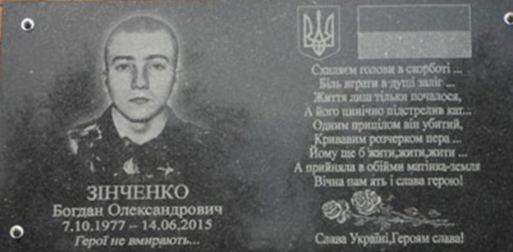
Мріяв жити на своїй землі, насолоджуватися її красою. Мріяв мати сім’ю, дітей, але не судилося.
Церемонія відкриття меморіальної дошки була урочистою, хвилюючою. На честь нашого Богдана лунав Гімн України, звучали промови військових, учителів та старшокласників, читалися слова вірша невідомого поета:
Мамочко, вибач за чорну хустину...
За те, що віднині ти будеш сама.
Тебе я люблю і люблю Україну,
Бо ти, як вона, була в мене одна.
Плакала його мама, плакали й покладали квіти чужі матері, плакали шкільні берізки, плакала гімназія. Для моїх п’ятикласників це був урок Пам’яті.
Ось такі вони – сторінки історії рідного краю і її вірних синів та доньок України.
Я розкрила лише окремі підходи до вивчення історії рідного краю.
В практиці моєї роботи є використання нетрадиційних (насамперед інтерактивних) форм проведення навчальних занять, які максимально активізують самостійну пізнавальну діяльність школярів:
- очні та заочні подорожі;
- театралізовані уроки;
- позаурочні тематичні заходи;
- уроки історичних повідомлень;
- уроки зустрічі тощо.
Мета моїх занять полягає в покращенні знань, умінь і навичок учнів, поглибленні історичної пам’яті про минуле рідного краю, чим сприяє вихованню любові до нього. Ці знання допомагають учням усвідомити нерозривну єдність поколінь, зв’язок минулого кожного міста й села з історією всієї держави, відчути причетність до неї кожної сім’ї та вважати своїм найвищим обов’язком і честю стати гідним спадкоємцем кращих традицій рідного краю.

